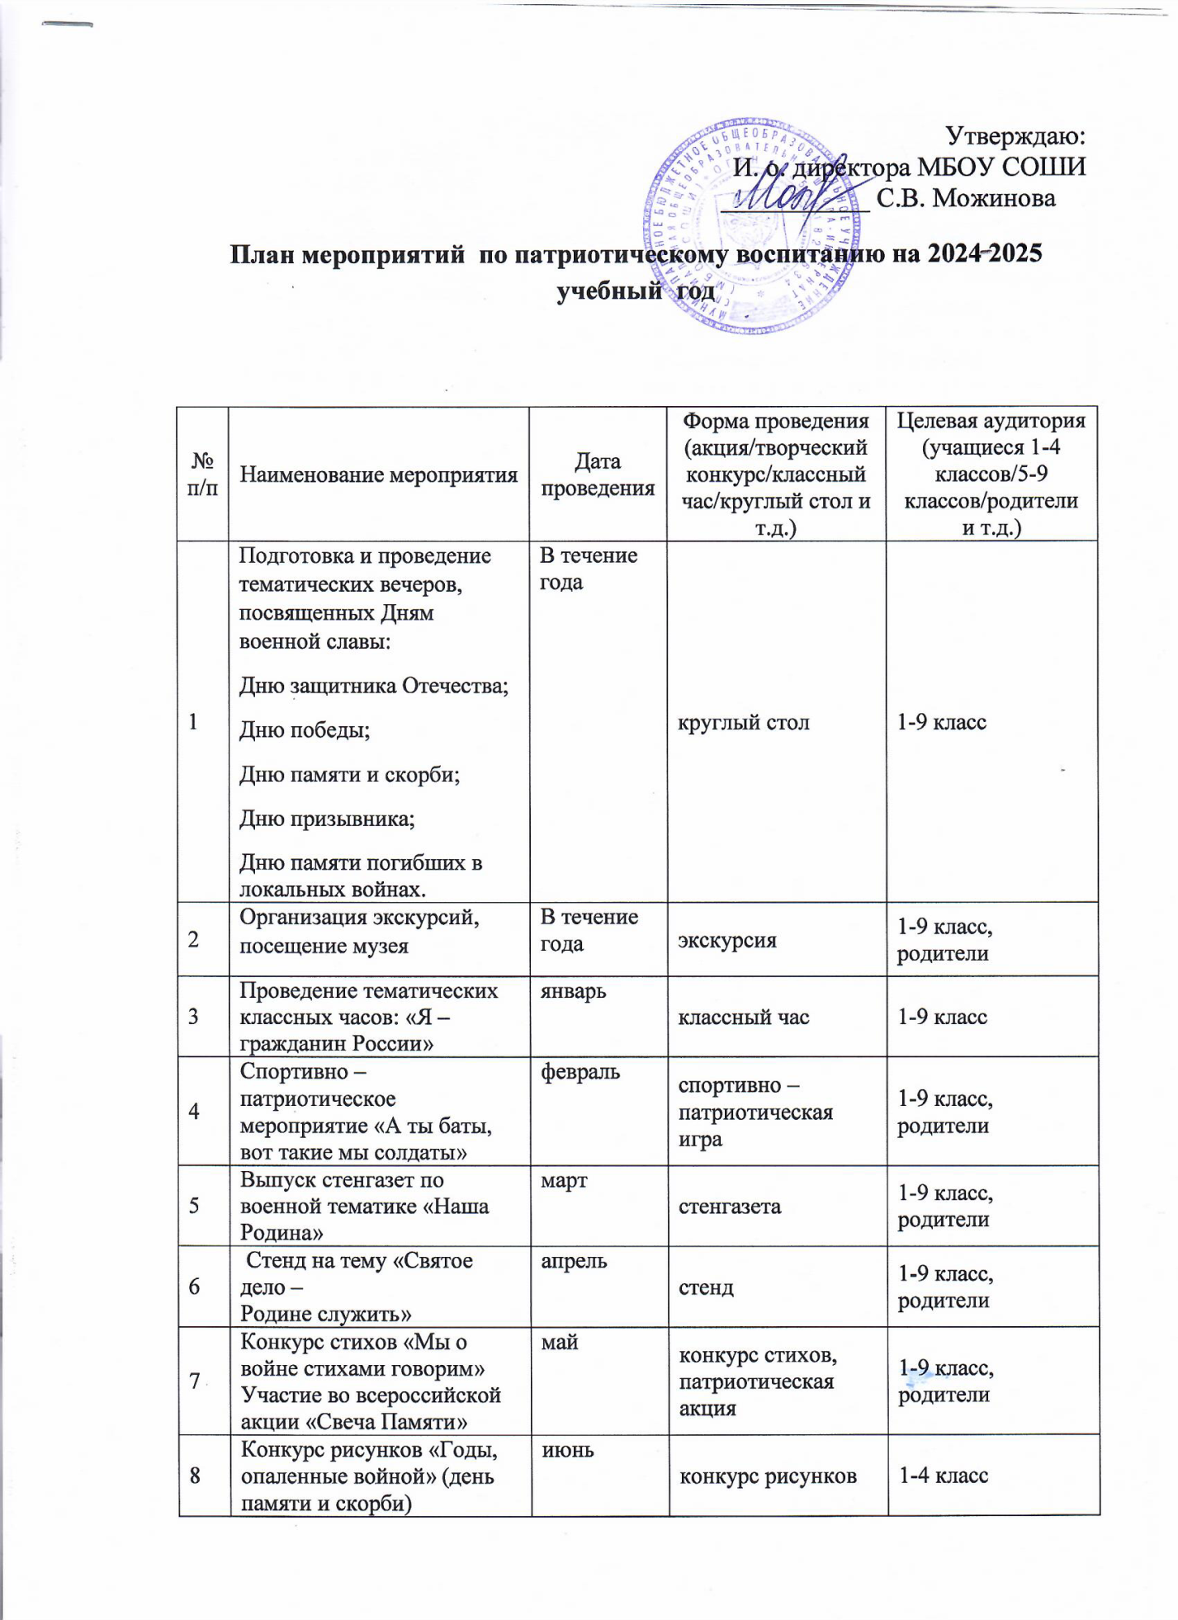

|  |  |  |  |  |
| --- | --- | --- | --- | --- |
| 8 | Конкурс рисунков «Годы, опаленные войной» (день памяти и скорби) | июнь | конкурс рисунков | 1-4 класс |
| 9 | Проведение патриотической акции «День государственного флага России» | сентябрь | патриотическая акция | 1-9 класс |
| 10 | Конкурс рисунков «Наша родина – Россия» | октябрь | конкурс рисунков | 1-7 класс, родители |
| 11 | Классный час « «Подвигу народа жить в веках» | ноябрь | классный час | 1-9 класс |
| 12 | Классный час «Быть гражданином» | декабрь | классный час | 5-9 класс |